https://doi.org/10.23913/ride.v12i24.1187
Artículos científicos
Una obra sin terminar: permanencia laboral de la mujer en la industria de la construcción
An Unfinished Work: Permanence of Women in the Construction Industry
Uma obra inacabada: permanência da mulher na construção civil

Laura Elena Zárate Negrete
Universidad de Guanajuato, México
lezarate@ugto.mx
https://orcid.org/0000-0001-7520-8314

Ma. Eugenia Sánchez Ramos
Universidad de Guanajuato, México
sanchez.me@ugto.mx
https://orcid.org/0000-0002-9277-0808

Resumen
Debido a la existencia de normas sociales como los roles de género, la mujer es considerada desde un punto de vista machista como el ser humano destinado a procrear, dedicarse a labores sencillas que no la pongan en riesgo, además de ser considerada como la persona encargada de la educación y el cuidado de sus progenitores y de las labores domésticas. Dentro del mundo globalizado, esta situación se ha transformado, y la mujer cada vez va adquiriendo mayor respeto de sus derechos e igualdad de oportunidades. Asimismo, la Agenda 2030 para el Desarrollo Sostenible de las Naciones Unidas reivindica la igualdad de género, no solo como un derecho humano fundamental, sino como una base necesaria para lograr un mundo pacífico, próspero y sostenible. Sin embargo, a pesar de esto y del empoderamiento que la mujer ha adquirido, continúan existiendo situaciones en las que se le discrimina por el simple hecho de ser mujer, una de ellas es en el entorno laboral; en este caso, dentro de la industria de la construcción. Con esta investigación de enfoque cualitativo y descriptivo, se pretende generar un panorama respecto a la situación que se continúa viviendo dentro del entorno laboral en la industria de la construcción, ya que es un ámbito considerado como exclusivo para los hombres, lo cual es una actitud discriminatoria.
Palabras clave: discriminación de género, industria de la construcción, inserción laboral, mujer.

Abstract
Due to the existence of social norms such as gender roles, women are considered from a macho point of view as the human being destined to procreate, to dedicate themselves to simple tasks that do not put them at risk, as well as to be considered as the person in charge of the education and care of their parents and of domestic work. Within the globalized world, this situation has been transformed, and women are increasingly acquiring greater respect for their rights and equal opportunities. Likewise, the United Nations 2030 Agenda for Sustainable Development claims gender equality not only as a fundamental human right, but also as a necessary basis for achieving a peaceful, prosperous and sustainable world. However, despite this and the empowerment that women have acquired, there continue to be situations in which they are discriminated against for the simple fact of being a woman, one of them is in the work environment; in this case, within the construction industry. This qualitative and descriptive research is intended to generate an overview of the situation that continues to exist within the work environment in the construction industry, since it is an area considered only to be exercised by men, which is a discriminatory attitude.
Keywords: gender discrimination, labor insertion, construction industry, women.

Resumo
Devido à existência de normas sociais como os papéis de gênero, a mulher é considerada do ponto de vista machista como o ser humano destinado a procriar, dedicar-se a tarefas simples que não a colocam em risco, além de ser considerada a pessoa encarregados da educação e do cuidado dos pais e do trabalho doméstico. No mundo globalizado, essa situação mudou, e as mulheres estão adquirindo cada vez mais respeito por seus direitos e igualdade de oportunidades. Da mesma forma, a Agenda 2030 para o Desenvolvimento Sustentável das Nações Unidas reivindica a igualdade de gênero, não apenas como um direito humano fundamental, mas como uma base necessária para alcançar um mundo pacífico, próspero e sustentável. Porém, apesar disso e do empoderamento que as mulheres adquiriram, ainda existem situações em que elas são discriminadas pelo simples fato de ser mulher, uma delas é no ambiente de trabalho; neste caso, na indústria da construção. Com esta pesquisa qualitativa e descritiva, pretende-se gerar um panorama a respeito da situação que continua a ser vivida dentro do ambiente de trabalho na construção civil, visto que se trata de uma área considerada exclusiva para homens, o que é uma atitude discriminatória.
Palavras-chave: discriminação de gênero, indústria da construção, colocação profissional, mulheres.
Fecha Recepción: Septiembre 2021 Fecha Aceptación: Abril 2022

Introduction
A lo largo del tiempo, se ha visto que la mujer ha tenido ciertas limitaciones para acceder al campo laboral o para desempeñar la profesión de su preferencia. Esto es debido al pensamiento de la sociedad respecto al sexo femenino, el cual radica en que la mujer está diseñada para realizar actividades relativas a la maternidad, labores domésticas o actividades que no pongan en riesgo su integridad física, puesto que esta, considerada como “frágil”, no es apta para desempeñar actividades bruscas o peligrosas. De la misma manera, se ha llegado a creer que la mujer no puede desempeñar altos cargos o llevar el mando de una organización, puesto que una mujer no está diseñada para dar órdenes, e incluso es vista con cierta debilidad.
Instituciones en defensa de la igualdad de oportunidades, así como en defensa del género femenino, y sobre todo la lucha diaria de las mujeres han derrumbado muchas de las falsas preconcepciones que sostenían tales ideas. Hoy en día, una mujer tiene mayor acceso a estudiar lo que sea de su preferencia, o tener un cargo de acuerdo con sus aptitudes y conocimientos.
Con esta investigación exploratoria se pretende brindar un panorama respecto a la situación actual de la inserción laboral de la mujer dentro de la industria de la construcción, para así tomar un momento de reflexión respecto a la situación en México, pese a la creación de dichos organismos.

Justificación
Datos de los Censos Económicos 2019 del Instituto Nacional de Estadística y Geografía [Inegi] (2019a) apuntan que en México existen 19 501 unidades económicas en el sector en cuestión (ver figura 1).

Figura 1. Número de unidades económicas
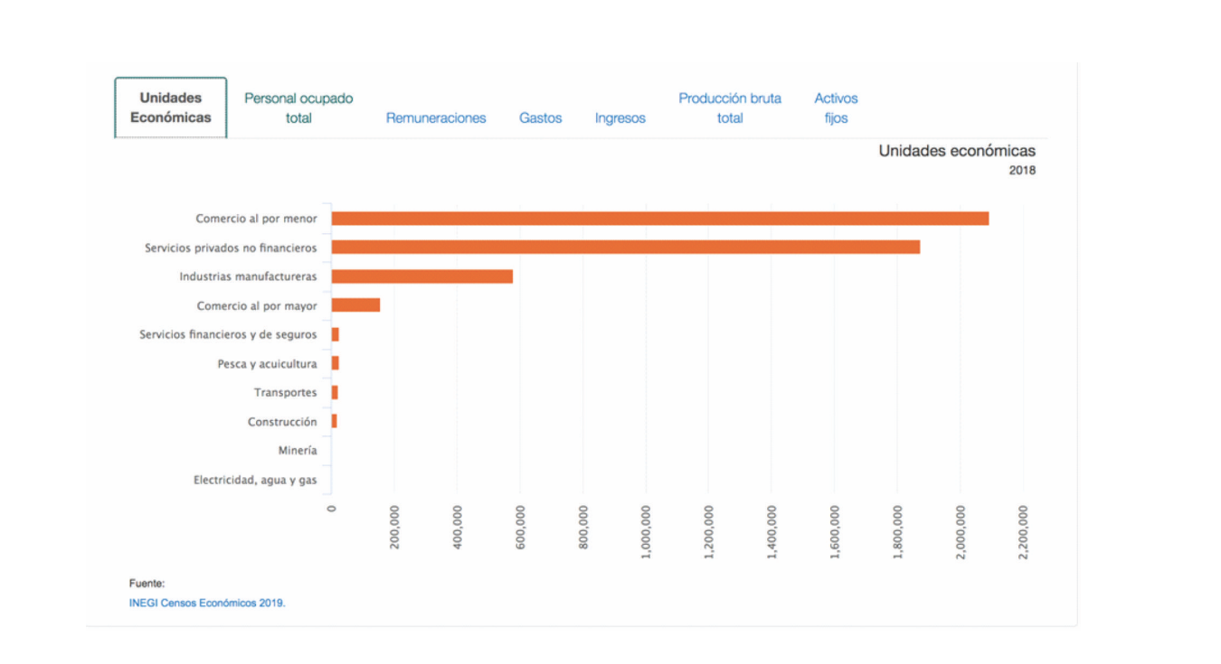
Fuente: INEGI Censo Económico (2019)
En cuanto a la distribución por género del personal ocupado en el sector de la construcción a nivel nacional (676 301 puestos en total), 87 % eran hombres y 13 % mujeres (Inegi, 2019a). En 2021 se generaron 446 325 empleos.

Figura 2. Comparativo del Personal Ocupado en el Sector de la Construcción

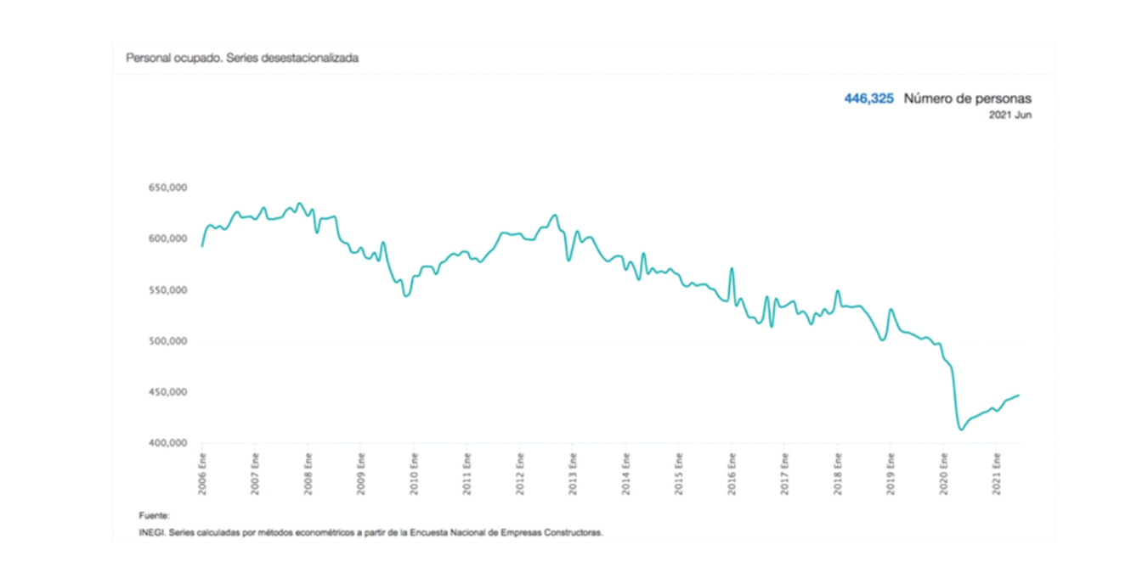
Fuente: INEGI Censo Económico (2019)

Figura 3. Personal ocupado en el sector de la construcción por entidad federativa.
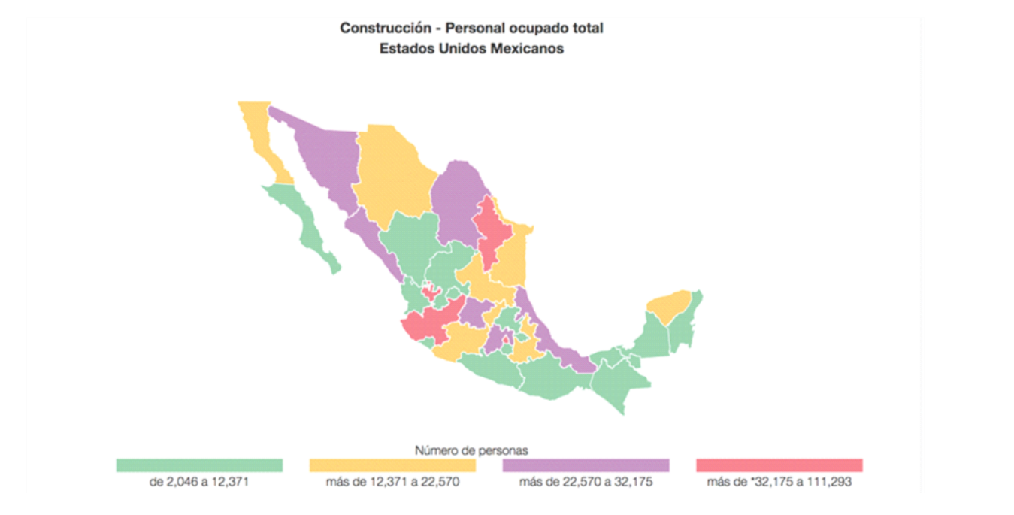
Fuente: INEGI Censo Económico (2019)
Ahora bien, en Guanajuato se registraron 242 534 unidades económicas en total durante el 2018 en el sector privado y paraestatal, cifra que incluye actividades de manufactura, servicios financieros y no financieros, comercio, pesca y acuicultura, transportes, correos y almacenamiento, construcción, minería, electricidad, agua y gas, entre otras.
A nivel nacional, Guanajuato ocupó el sexto lugar en valor agregado censal bruto al registrar 450 628 millones de pesos. Los municipios que concentraron la mayor participación fueron León con 25.8 % y Celaya con 15.7 %.

Figura 4. Indicadores Estratégicos de Guanajuato
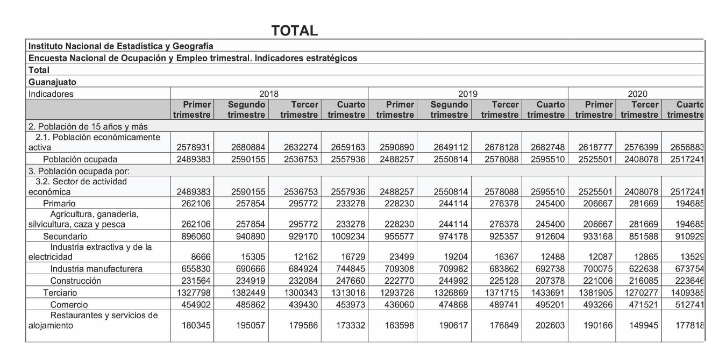
Fuente: La información del primer trimestre de 2019, y hasta el primer trimestre de 2020, proviene de la Encuesta Nacional de Ocupación y Empleo (ENOE); a partir del tercer trimestre de 2020, la información procede de la Encuesta Nacional de Ocupación y Empleo, Nueva edición (ENOEN).

Figura 5. Mujeres empleadas por sector en Guanajuato
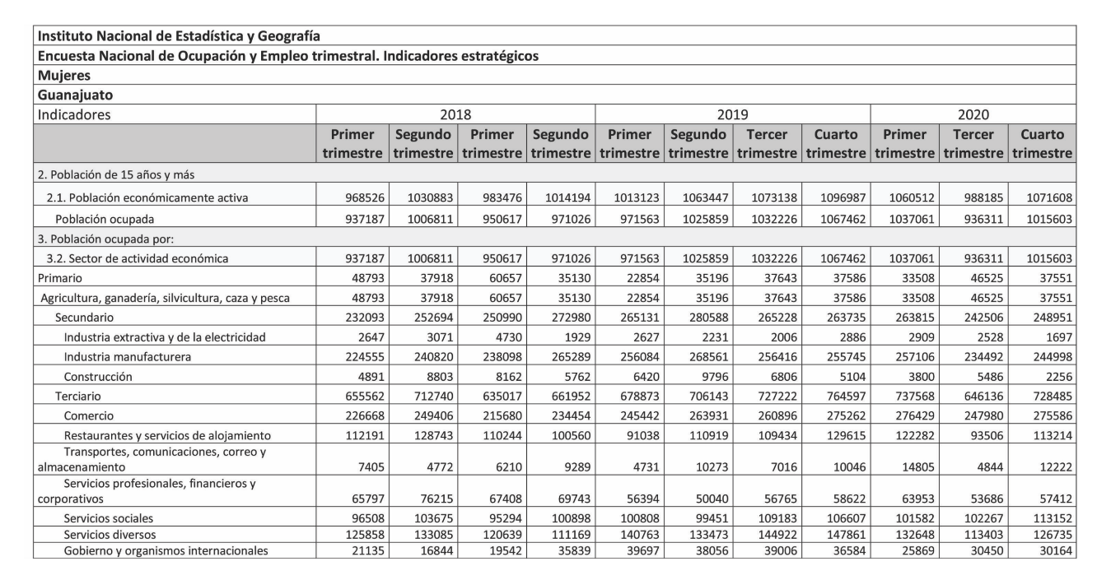
Fuente: La información del primer trimestre de 2019, y hasta el primer trimestre de 2020, proviene de la Encuesta Nacional de Ocupación y Empleo (ENOE); a partir del tercer trimestre de 2020, la información procede de la Encuesta Nacional de Ocupación y Empleo, Nueva edición (ENOEN).
Tomando en cuenta los datos arriba mencionados, en el último año en Guanajuato se ha perdido 44.2 % de los empleos de las mujeres en el sector de la construcción, lo cual indica una situación grave para la economía femenina.

Organismos que promueven la igualdad de oportunidades
Existen organismos que promueven la igualdad de oportunidades en ambos sexos, ya que el hecho de que una mujer tenga problemas o dificultades para ejercer su profesión es considerado como un acto discriminatorio.
La inclusión laboral va ligada a un trabajo digno, el cual, de acuerdo con la Ley Federal del Trabajo, es definido como:
Artículo 2. Las normas del trabajo tienden a conseguir el equilibrio entre los factores de la producción y la justicia social, así como propiciar el trabajo digno o decente en todas las relaciones laborales.
Se entiende por trabajo digno o decente aquel en el que se respeta plenamente la dignidad humana del trabajador; no existe discriminación por origen étnico o nacional, género, edad, discapacidad, condición social, condiciones de salud, religión, condición migratoria, opiniones, preferencias sexuales o estado civil; se tiene acceso a la seguridad social y se percibe un salario remunerador; se recibe capacitación continua para el incremento de la productividad con beneficios compartidos, y se cuenta con condiciones óptimas de seguridad e higiene para prevenir riesgos de trabajo.
El trabajo digno o decente también incluye el respeto irrestricto a los derechos colectivos de los trabajadores, tales como la libertad de asociación, autonomía, el derecho de huelga y de contratación colectiva.
Se tutela la igualdad sustantiva o de hecho de trabajadores y trabajadoras frente al patrón.
La igualdad sustantiva es la que se logra eliminando la discriminación contra las mujeres que menoscaba o anula el reconocimiento, goce o ejercicio de sus derechos humanos y las libertades fundamentales en el ámbito laboral. Supone el acceso a las mismas oportunidades, considerando las diferencias biológicas, sociales y culturales de mujeres y hombres (Presidencia de la República, 5 de abril de 2022).
Así pues, un ambiente laboral digno es aquel que respeta completamente la dignidad humana y en el que no existen condiciones discriminatorias por género o estado civil. Partiendo de esta definición, y tomando en cuenta las estadísticas analizadas del Inegi, se mencionan algunos organismos que tienen entre sus funciones el promover un ambiente laboral digno:
- La Organización de las Naciones Unidas (ONU) es una organización creada aproximadamente entre 1942 y 1945 para la resolución de conflictos entre los países de manera pacífica. Entre sus funciones, está la de supervisar la paz y la seguridad, el desarrollo sostenible, los derechos humanos y la asistencia humanitaria, además de que promueve y protege los derechos humanos mediante algunos órganos y consejos.
- La Organización Internacional del Trabajo (OIT) es un organismo cuya finalidad es establecer normas de trabajo y promover un trabajo decente en igualdad de oportunidades, libertad, equidad y seguridad para hombres y mujeres para así lograr un desarrollo en la sociedad. Este organismo tiene sus primeros antecedentes en 1919, después de la Primera Guerra Mundial, como un reflejo de la convicción de que la justicia social es elemental en el desarrollo permanente de la paz universal.
- La Secretaría del Trabajo y Previsión Social (STPS) es un organismo a nivel federal de México que se encarga de, entre otras cosas, desempeñar las facultades de la Ley Federal del Trabajo y la Norma Mexicana NMX-R-025-SCFI-2015 en Igualdad Laboral y no Discriminación, que para fines de esta investigación son esenciales.
- La Ley Federal del Trabajo proclama todo aquello referente al trabajo en México: definiciones de trabajador y patrón, así como de trabajo, lo referente a jornadas laborales, contrato, salarios, prestaciones, obligaciones de trabajadores y patrones, así como sus derechos. Contiene todo aquello a considerar dentro de una empresa por ambas partes.
- Por su parte, la Norma Mexicana NMX-R-025-SCFI-2015 en Igualdad Laboral y no Discriminación tiene como objeto principal el promover la igualdad de oportunidades en los espacios de trabajo entre hombres y mujeres.
- El Consejo Nacional para Prevenir la Discriminación (Conapred) es un órgano creado a partir de la Ley Federal para Prevenir y Eliminar la Discriminación, cuyo enfoque principal es garantizar y promover el derecho a la igualdad social.
Por cierto, a modo de acotación, no está de más mencionar que la Encuesta Nacional sobre Discriminación 2017 (Inegi, 2018), que tiene como fin proporcionar información respecto a la prevalencia de actitudes o manifestaciones de discriminación en México, arrojó que 44 % de las mujeres de 18 años y más consideran que, en su país, sus derechos son respetados poco o nada. Además, 13 % mencionó que dentro de las tres problemáticas principales a las que se enfrentan se encuentra la falta de oportunidades para encontrar empleo.
- La Comisión Nacional de los Derechos Humanos (CNDH) es un organismo que tiene sus primeros antecedentes directos en 1989; un año más tarde, en 1999, comenzó a considerarse como una institución autónoma. Dicho organismo tiene como principal fin la defensa y promoción de los derechos humanos en México.
Los derechos humanos son el conjunto de prerrogativas sustentadas en la dignidad humana, cuya realización efectiva resulta indispensable para el desarrollo integral de la persona. Este conjunto de prerrogativas se encuentra establecido dentro del orden jurídico nacional: la Constitución, tratados internacionales y las leyes (CNDH, s. f.b). Estos son aplicables de igual manera para todas las personas e incluyen tanto derechos como las obligaciones de los ciudadanos. Además, se rigen bajo los principios de universalidad (aplican para todas las personas), interdependencia (todos los derechos humanos se relacionan entre sí), indivisibilidad (todos y cada uno de ellos conforman un todo) y progresividad (el Estado debe asegurarlos y promover su progreso). Dentro de los derechos humanos, entre otros, están el derecho a la igualdad y prohibición de discriminación, la igualdad entre hombres y mujeres y el derecho al trabajo, los cuales mencionan que todos los seres humanos son iguales ante la ley, deben gozar los derechos de igual manera, así como el desarrollo pleno dentro de un trabajo.
- Por otra parte, el Instituto para las Mujeres Guanajuatenses (IMUG) es una institución estatal que tiene como fin promover la equidad, inclusión y tolerancia a las mujeres guanajuatenses dentro de cualquier ámbito. Esta institución cuenta con programas que promueven el empoderamiento de la mujer, así como la inclusión de esta en áreas de trabajo.

Marco teórico
Antecedentes
La integración de la mujer en el ámbito laboral ha sido producto de la lucha constante y el arduo esfuerzo que muchas mujeres han hecho durante décadas, y a pesar de esto, actualmente todavía no son consideradas ni tomadas en cuenta como deberían. Si bien el derecho a votar para la mujer fue un acontecimiento que marcó la historia, su lucha no comienza a partir de ese entonces si no desde años atrás.
Ahora bien, a partir de 1970, gracias a las encuestas realizadas a la población mexicana, se detectó un incremento en la participación de la mujer dentro del campo laboral. Además, se detectó que muchas de las mujeres que laboran no lo hacen para generar un ingreso adicional, sino para cubrir la totalidad o la mayor parte de los gastos familiares, ya que son el pilar de estas.
Sin embargo, no han dejado de pervivir distintas formas de discriminación, sobre todo en relación con cuestiones salariales, de puestos, ocupaciones, crecimiento, o en sí en la obtención de un empleo. Mucha de esta discriminación es derivada de la cultura que se vive en México, de los mitos o creencias que se tienen respecto a la mujer, lo cual hace que generalmente se le otorguen trabajos de oficina o comerciales (como la venta de alimentos, limpieza o actividades domésticas).
Anteriormente, la mujer era vista únicamente como la encargada de realizar las labores domésticas, de ser la responsable del cuidado de los hijos y del hogar en general, mientras que la figura masculina era la responsable de proveer los recursos económicos del hogar. Ellos, a diferencia de las mujeres, tenían la libertad de desempeñarse en el ámbito laboral de su preferencia, mientras las mujeres ni siquiera tenían derecho a opinar, dado a la discriminación de la que eran víctimas; eran vistas como débiles e incluso como un cero a la izquierda.
Posterior a la revolución industrial, y sobre todo después de la Primera Guerra Mundial, fue cuando la mujer (occidental y de raza blanca, primeramente) comenzó a obtener derechos y beneficios, además de tener oportunidad laboral en el ámbito de oficina, como secretaria o con labores sencillas.
Actualmente, dentro de las nuevas reformas aplicadas a la Ley Federal del Trabajo, se le obliga a quienes requieran de una empleada doméstica a brindarle prestaciones, seguro, vacaciones, un salario, entre otras. Esto es consecuencia de que las labores domésticas comenzaran a ser vistas como lo que son: un trabajo como cualquier otro, como el de una electricista o un contador.
Además, podemos ver que el porcentaje de mujeres desocupadas es de 4.58 contra un 4.65 correspondiente a los hombres, lo cual indica un gran avance en la inserción laboral de la mujer; y aunque no se puede conocer qué puesto tiene cada mujer, hoy en día es más frecuente que sea en algo afín a sus estudios o a sus gustos.

Inserción Laboral
El concepto se define como el proceso en el que se incorporan dentro del mercado laboral a ciertas personas desempleadas o excluidas, de acuerdo con los intereses o habilidades de estas. Se presenta a continuación en la tabla 1 definiciones de diversos autores

Tabla 1. Definiciones de Inserción Laboral
Definición | Autor
Es un proceso integral en el que intervienen distintos factores para su realización, desde las características que presentan las personas y las oportunidades que ofrece el mercado laboral originándose un encuentro efectivo entre la empleabilidad y la ocupabilidad. | Bisquerra, R. (1992), citado en Pelayo M, B. 2013).
Cuando una persona, normalmente estudiante o desempleado, consigue un puesto de trabajo acorde a sus conocimientos, habilidades e intereses. | Gestión.org (2018).
Acciones para incorporar al mercado laboral a aquellas personas que tienen dificultades para el acceso normativo, personas normalmente, en situación de riesgo de exclusión | Gabarda, C. (2018).
Fuente: Elaboración propia (2021)

Industria de la construcción
La industria de la construcción forma parte importante en el desarrollo de un país, ya que de esta dependen las infraestructuras en las que se instalan los mercados o cualquier tipo de organización, ya sea para uso público, privado, urbano o rural. Esta, a pesar de producir una gran cantidad de productos, no tiene gran desarrollo, puesto que la mayoría de las empresas dedicadas a ello son pequeñas. Se compone principalmente de arquitectos, ingenieros civiles, ingenieros de construcción y constructores civiles (tanto de un género como de otros). A su vez, esta abarca tres grandes bloques:
- Edificación: referente a la construcción de bienes inmuebles.
- Ingeniería civil u obra pesada: relativo a la construcción de infraestructura y urbanización.
- Servicios especializados: trabajos de instalación o acabados de obra.
La importancia de la construcción en México es histórica. Varias edificaciones ahora consideradas patrimonio cultural, las pirámides de las culturas prehispánicas, por ejemplo, antes eran consideradas templos o lugares sagrados.
En efecto, a lo largo del tiempo se han ido construyendo diversas estructuras de valor cultural. Por ejemplo, en la Ciudad de México, se encuentra el Palacio de Bellas Artes, el Palacio de Comunicaciones y el Teatro Nacional, los cuales formaron parte de un proyecto de promoción para lanzar el país hacia la modernidad por parte de Porfirio Díaz.
Las industrias constructoras que dominaban en México cerca de 1933 eran extranjeras. No fue hasta 1953 que se creó la Cámara Mexicana de la Industria de la Construcción (CMIC), con apoyo del Gobierno federal, la cual se encarga de apoyar a todas las pequeñas empresas dedicadas a este giro para su capacitación, asesoría, gestión, formación profesional, así como la integración de las tecnologías al trabajo, además de brindar apoyo en temas de contratos y nómina. A finales de los años 50, se comenzaron a implementar acciones ante la fuerte demanda de la urbanización, a la cual se le llegó a destinar una fuerte cantidad de recursos. La principal función de este sector radica en el desarrollo y crecimiento del país, y principalmente influye en el desarrollo de carreteras, instalaciones y vías subterráneas. Al detectar la derrama económica de dicho sector, se le comienza a dar mayor apoyo.
Esta institución cuenta actualmente con aproximadamente 12 000 empresas afiliadas en toda la república mexicana, lo cual implica un alto número de trabajadores por atender.

Rol de la mujer: trabajo, familia, sociedad
El análisis documental sobre las definiciones estudiadas para este documento parte de inicios del siglo XX, donde al concepto mujer se define como aquella persona del sexo femenino, declarada por su anatomía y sus funciones (incluyendo la maternidad), como un ser para y de los otros y sin autonomía (ver tabla 2).
En la actualidad el tema de la igualdad de oportunidades está evolucionando constantemente, pero aún prevalece la percepción de que la mujer es un ser “inferior” o con menos poder, por sus propias condiciones anatómicas.

Tabla 2. Definiciones de mujer
Definición | Autor
1. f. Persona del sexo femenino.  2. f. mujer que ha llegado a la edad adulta.  3. f. mujer que tiene las cualidades consideradas femeninas por excelencia.  4. f. Esposa o pareja femenina habitual, con relación al otro miembro de la pareja. | RAE. (2019).
Las mujeres son definidas según su sexo  anatómico y por las funciones que le posibilitan, entre ellas la maternidad. | Anderson, B. S. y Zinsser, J.P. (1992, citado en Collazo, L. M. 2005, p. 05).
Ser social y cultural genérico, como ser-para y de-los-otros. | Basaglia, F. (1983, citado en Lagarde, M. 1990, p.03).
Fuente: Elaboración propia (2021)
Desde tiempos muy antiguos, desde el 2700 a. C. aproximadamente, se conoce que hubo mujeres que eran maestras, biólogas, médicas, alquimistas y astrónomas. Sin embargo, durante la Edad Media el sistema patriarcal era el que dominaba, por lo que las mujeres recibían castigos si no seguían las indicaciones del hombre (ya sea padre o esposo). Además, la mujer era considerada un ser inferior, tanto por su físico como por su intelecto y emociones; es decir, si una mujer destacaba por ser inteligente y llegaba a impartir sus conocimientos se le acusaba de brujería y era llevada a la hoguera, debido a que contradecía el estereotipo, esto es, que debía ser sumisa, callada, reservada y no incitar a la lujuria.
En el pasado, la religión y la Iglesia imponían la manera adecuada de comportarse y castigaba a quien no lo cumpliese. Posteriormente, se separó la Iglesia del Estado, y hubo un mayor resguardo de la dignidad humana y de sus derechos, proceso durante el cual se fue adaptando la moralidad y la ética que influirían en la educación de las personas para actuar de manera correcta.
Dorothy Smith y Nancy Harstsock, cuyos trabajos datan de 1979, son pioneras en la investigación acerca del feminismo desde la sociología. Por ejemplo, Smith subraya la importancia de compartir experiencias como mujer, como madre y como esposa, así como la observación de las mujeres en su entorno (Campbell, 2003). En esa misma línea, aunque a través de la teoría de punto de vista, Harding (2012) expone las diferentes formas en las que las mujeres asumen la responsabilidad de la vida diaria, y se distancia de los sociólogos y los teóricos políticos que caracterizan las labores del hogar y el cuidado de los niños como actividades naturales, sin embargo, las tareas realizadas por los hombres son edificantes.
En el entorno globalizado es más común escuchar opiniones de mujeres que tienen intereses o prioridades distintas a la de dar a luz. Por ejemplo, en México, y dentro del estado de Guanajuato, se busca un logro de igualdad de oportunidades y respeto de derechos para las mujeres, así como disminuir actitudes machistas, lo cual se ha manifestado en forma de marchas y huelgas. A pesar de que existen leyes u organismos que promueven o protejen dichos puntos, hay situaciones en las que las mujeres, aun teniendo un cargo igual al de un hombre, ganan menos. El ámbito laboral es otro ejemplo donde prevalece la idea de que a estas se les deben asignar labores domésticas o de oficina y por su anatomía no deben realizar actividades que puedan lastimarla o ponerla en riesgo.
La incursión de las mujeres al mercado de trabajo remunerado llevó a que la identidad femenina se desenvolviera entre el contexto familiar y laboral, lo que provoca conflictos entre lo interno (persona) y lo externo (sistema social) (Cánovas, 2017). Actualmente, la mujer tiene deseos de crecer profesionalmente y también aportar a los gastos del hogar (que no necesariamente son de vida en pareja, sino, incluso, de vida independiente).
Esta nueva configuración de los roles de las mujeres representó un cambio importante en la identidad femenina convencional patriarcal: pasaron de ser seres-para-otros a seres-para-sí, sujetos históricos que provocaron movimientos en todos los sectores de la sociedad: educativo, laboral, político y cultural a consecuencia del tránsito de las mujeres del ámbito privado al público (Lagarde, 1996). Sin embargo, estas modificaciones de la identidad femenina, a partir de cambios propuestos por aquellas que se aventuraron a ocuparse de sí mismas, implicaron nuevas formas de vivir la maternidad, debido a la dificultad que conlleva la doble jornada acumulada, especialmente para mujeres más pobres y con menos acceso a la educación (Lagarde, 1990, 1996).

Marco metodológico
La presente investigación se realizó con un paradigma metodológico cualitativo. Se escogió ese modelo porque se busca entender el imaginario social en el cual se desenvuelven las mujeres.
El paradigma cualitativo es más que un conjunto de técnicas para recoger datos: permite ver y observar los fenómenos sociales desprendidos de las distintas conceptualizaciones. Este modelo posibilita el entendimiento de los acontecimientos desde sus participantes y facilita un acercamiento a las problemáticas y condiciones laborales de las mujeres desde la perspectiva de su día a día en la industria de la construcción. Para lograr una aproximación pertinente al fenómeno de las mujeres en la industria de la construcción, es fundamental conocer los juicios de valor que ellas hacen sobre su vida laboral. La elección del paradigma cualitativo está también sujeta a la propia subjetividad del investigador, al compromiso con la realidad que se quiere investigar y a los medios disponibles (recursos materiales, tiempo, etcétera).
Tomando en cuenta los aspectos anteriores, se utilizó la entrevista enfocada como principal técnica para la obtención de datos. La entrevista consistió en 13 preguntas especialmente diseñadas para abarcar todos los aspectos previstos para esta investigación. De acuerdo con los objetivos, algunos de los datos más útiles fueron la vocación profesional, las condiciones laborales, los obstáculos y las inequidades presentes en el trabajo de las profesionistas de la industria de la construcción.
Se utilizó la triangulación de datos para la interpretación de los datos cualitativos obtenidos por el instrumento empleando el software Atlas.ti. Los métodos de investigación aplicados fueron el fenomenológico, etnográfico y hermenéutico para el análisis del discurso. La verificación y la validez del instrumento se obtuvo a través de la verificación del discurso por parte de las informantes, así como la garantía de la protección de sus datos personales. El muestreo se realizó por conveniencia del investigador. Las informantes se seleccionaron por contar con características idóneas para la investigación. Las dimensiones de la entrevista semiestructurada son las siguientes (véase la tabla 3):

Tabla 3. Dimensiones de la entrevista
Dimensiones | Ítems
Vocación profesional | - Nos puede platicar, ¿cómo fue que se interesó en la industria de la construcción?  - ¿Cuáles eran las reacciones de las personas al saber que estudiaba ingeniería civil?  - En general, ¿cómo se visualiza a la mujer en la industria de la construcción?  - ¿Qué consejo le daría a una mujer interesada en estudiar y laborar como Ingeniera civil?
Condiciones laborales | - Nos puede describir, ¿cómo fue su proceso de incorporación a la industria de la construcción?  - ¿Qué tan fácil o difícil fue ingresar a laborar como Ingeniera civil?  - ¿Qué diferencias nota en su desempeño laboral en esta industria en comparación con otros trabajos que haya tenido?  - ¿Cómo combina su rol familiar con su vida profesional?
Obstáculos e Inequidades | - ¿Cuál ha sido el mayor obstáculo al que se ha enfrentado para poder fungir como ingeniera civil?  - ¿Ha sufrido algún tipo de discriminación o trato diferente por el hecho de ser mujer?  - ¿Nos podría platicar alguna situación en la que haya resultado difícil dar órdenes a otros? (varones, específicamente)  - ¿Ha modificado su lenguaje o estética femenina a la hora de laborar dentro de este ámbito?  - ¿Considera que mantiene alguna distancia emocional para evitar ser malinterpretada al momento de relacionarse con sus compañeros de trabajo?
Fuente: Elaboración propia (2021)
El formato utilizado para la entrevista aplicada fue el siguiente:

Figura 6. Guion de entrevista.
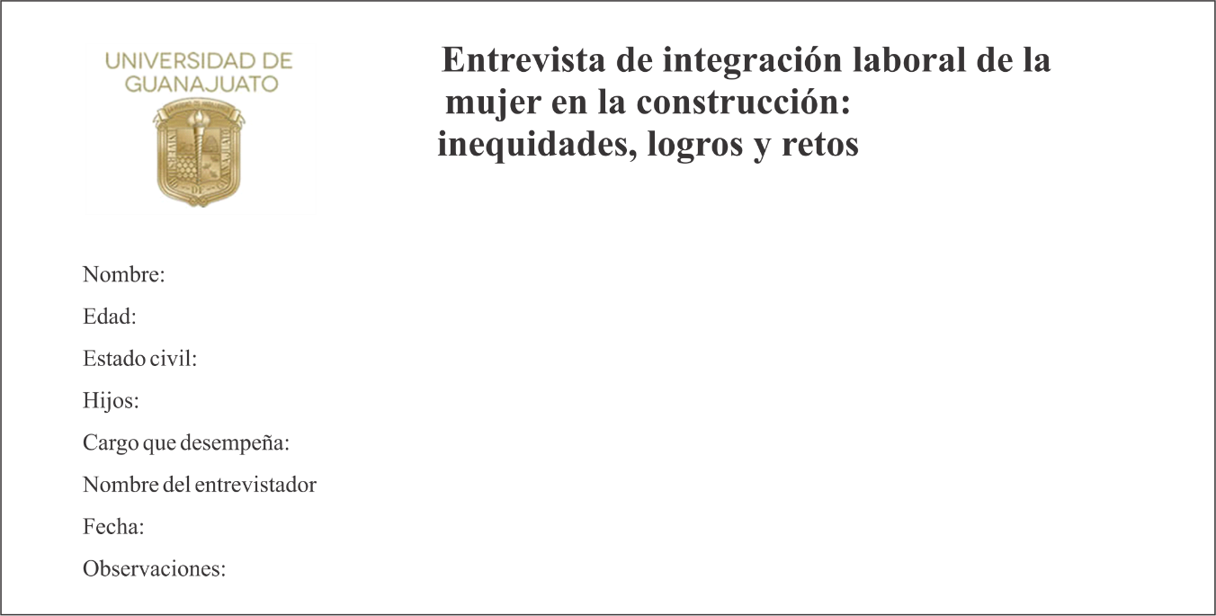
Fuente: Elaboración propia (2021)
Objetivo: Discernir sobre los motivos, logros, obstáculos y retos en el proceso de incorporación laboral de la mujer en la industria de la construcción.
Los datos brindados serán tratados con confidencialidad, para fines educativos de investigación.
1) Nos puede platicar cómo fue que se interesó en la industria de la construcción.
2) ¿Cuáles eran las reacciones de las personas al saber que estudiaba ingeniería civil?
3) Nos puede describir cómo fue su proceso de incorporación a la industria de la construcción.
4) ¿Cuál ha sido el mayor obstáculo al que se ha enfrentado para poder fungir como ingeniera civil?
5) ¿Qué tan fácil o difícil fue ingresar a laborar como ingeniera civil?
6) En general, ¿cómo se visualiza a la mujer en la industria de la construcción?
7) ¿Qué diferencias notas en su desempeño laboral en esta industria en comparación con otros trabajos que haya tenido?
8) ¿Qué consejo le daría a una mujer interesada en estudiar y laborar como Ingeniera civil?
9) ¿Cómo combina su rol familiar con su vida profesional?
10) ¿Ha sufrido algún tipo de discriminación o trato diferente por el hecho de ser mujer?
11) ¿Nos podría platicar alguna situación en la que haya resultado difícil dar órdenes a otros? (varones, específicamente)
12) ¿Ha modificado su lenguaje o estética femenina a la hora de laborar dentro de este ámbito?
13) ¿Considera que mantiene alguna distancia emocional para evitar ser malinterpretada al momento de relacionarse con sus compañeros de trabajo?
14) ¿Le gustaría agregar algún comentario?

Resultados
La entrevista se aplicó a 25 mujeres a nivel profesional en las áreas de ingeniería civil, arquitectura y diseño en el estado de Guanajuato que realizan labores tanto en campo como en oficina. Al analizar los resultados y compararlos, se decidió realizar un mapa con los principales conceptos que mencionaron las entrevistadas a través del software Atlas.ti. De la muestra, 15 de ellas eran solteras, 10 casadas, con un promedio de dos hijos, con estudios a nivel profesional y contaban con un rango de edad que iba de los 23 a los 40 años.
El análisis de datos señala las unidades de significación más recurrentes en el discurso de las informantes, los cuales se presentan a continuación
- Dimensión vocación profesional: influencia familiar, interés propio, apoyo familiar, carrera de hombres, trabajo independiente, fácil ingreso a laborar
- Dimensión condiciones laborales: tiempo de trabajo, organización de tiempos, puestos-salarios, trabajo de oficina, actualidad, mayor demanda
- Dimensiones equidad y obstáculos: experiencia de campo, constancia, perseverancia, persistencia, lenguaje, carácter fuerte, ropa cómoda, tomar distancia emocional, aceptación de hombres, acatar.

Discusión
- La elección de la carrera en las entrevistadas fue por influencia familiar o por curiosidad e interés propio de ejercer un proyecto de infraestructura. Algunas mencionaron tener el apoyo de sus familiares, pero hubo quienes no lo recibieron porque la carrera era considerada para hombres.
- Ellas comentan que es necesario organizar sus tiempos para poder brindar tiempo a su trabajo, familia y a ellas mismas, ya que las jornadas de trabajo en este sector son bastante amplias.
- Todas mencionaron que tuvieron un ingreso fácil para ejercer su profesión; sin embargo, comenzaron con labores de oficina, ya que, por el peligro del trabajo en campo, se les prefería asignar algo “más afín” a ellas.
- Desde el punto de vista de ellas, opinan que es más fácil generar trabajo independiente, ya que tú formas tu equipo de trabajo y tú tienes el control de todo el proyecto, además de que esto te genera mejores ingresos.
- Comentan que hay variabilidad en los salarios que perciben, ya que, aunque se realice el mismo trabajo en el mismo puesto que el de un hombre, hay menor ingreso para ellas. Además de variabilidad en las áreas de trabajo, las remuneraciones económicas son mayores en el trabajo de campo que en el de oficina.
- Mencionan que, actualmente, para los hombres es difícil acatar órdenes por parte de una mujer, también lo es el hecho de asimilar que una mujer tiene el mando. Algunas mencionaron cierta situación en la que se sintieron intimidadas.
- Mencionan que actualmente es más común ver a una mujer inclinarse por estudiar alguna carrera afín a la construcción. También es visible el empoderamiento de la mujer en el rubro, según el punto de vista de las participantes.
- Ellas han modificado su lenguaje por uno más fuerte, con mayor carácter, ya que han aprendido que esto hace que los hombres las tomen en serio. Además, en cuanto a su arreglo personal, prefieren ropa más cómoda para el trabajo en campo, así como mantener distancia emocional para evitar malas interpretaciones y generar respeto por parte de sus compañeros y compañeras de trabajo.
- Finalmente, ellas consideran que el trabajo en campo es lo que brinda más experiencia laboral, por lo que aconsejan a quienes deseen involucrarse en esta industria que se no se nieguen a este, que sean constantes, perseverantes y persistentes, además de que se preparen muy bien, siempre respeten y se den a respetar, ya que este campo aún es dominado por los hombres.
Las líneas futuras de investigación que se desprenden del estudio están orientadas al salario emocional, resiliencia, así como el empoderamiento en la mujer trabajadora en la etapa poscovid, ya que esta nueva realidad empresarial 4.0 en la empresas trae consigo retos de adaptación, capacitación y permanencia laboral.

Conclusiones
Actualmente, la mujer tiene acceso a estudiar lo que ella desea; sin embargo, a la hora de insertarse en el campo laboral, y más en el ámbito de la construcción, es un poco difícil que ejerza su profesión, puesto que, o es vista como no apta para dar órdenes, o se le asignan labores de oficina.
Las organizaciones y autoridades correspondientes deben continuar trabajando en vías de garantizar una igualdad de oportunidades laborales con mayor notoriedad en cualquier campo y en cualquier ámbito, así como no cesar en sus esfuerzos para erradicar esos pensamientos machistas respecto al sexo femenino y su desarrollo personal y profesional.
Es de destacar el hecho de que hoy es más común que la mujer no quiera formar una familia, o de que no labore para ser el pilar de esta, sino que lo hace por gusto propio, por crecimiento personal, por ser independiente y generar empoderamiento de sí misma.
La mujer ha ganado varias luchas respecto a la obtención de ciertos derechos, sin embargo, aún queda generar una mayor concientización en el sexo masculino respecto a su pensamiento, opinión o visión de la mujer. Dentro de los principales retos que enfrenta la mujer en el campo laboral, se puede rescatar la percepción de ser vista con menor autoridad o con menor seriedad a la hora de implementar ordenes; el hecho de que tenga que cambiar su manera de vestir o expresarse para poder convivir en el ámbito laboral con personas del sexo masculino; el pensamiento machista que continúa existiendo en cuanto a las labores que debe desempeñar una mujer; el equilibrio que debe considerar la mujer en su desarrollo laboral al momento de querer formar una familia, y, lo más importante, el seguir motivando a las demás mujeres a luchar por su crecimiento profesional y personal, a elegir siempre lo que le haga feliz o lo que ella desee, puesto que no hay mayor satisfacción que el sentir plenitud propia y orgullo por lo que se va logrando gracias al esfuerzo de una misma.

Referencias
Cámara Mexicana de la Industria de la Construcción [CMIC]. (2020). Acerca de CMIC. Recuperado de http://www.cmic.org/quienes-somos/.
Campbell, M. (2003). Dorothy Smith and Knowing the World We Live In. The Journal of Sociology & Social Welfare, 30(2).
Cánovas, C. E. (2017). El género. El arte de su resignificación. México: Fontamara.
Collazo, L. M. (2005). De la mujer a una mujer. Otras Miradas, 5(2). Recuperado de https://www.redalyc.org/pdf/183/18350201.pdf.
Comisión Nacional de los Derechos Humanos [CNDH]. (s. f.a). ¿Cuáles son los derechos humanos? Recuperado de https://www.cndh.org.mx/derechos-humanos/cuales-son-los-derechos-humanos.
Comisión Nacional de los Derechos Humanos [CNDH]. (s. f.b). ¿Qué son los derechos humanos? Recuperado de https://www.cndh.org.mx/derechos-humanos/que-son-los-derechos-humanos.
Consejo Nacional para Prevenir la Discriminación [Conapred]. (2020). ¿Quiénes somos? Recuperado de https://www.conapred.org.mx/index.php?contenido=pagina&id=38&id_opcion=15&op=15.
Gabarda, C. (17 de junio de 2017). Inserción socio-laboral: más allá de la integración laboral, una herramienta imprescindible para la sociedad. VIU Universidad Internacional de Valencia. Recuperado de https://www.universidadviu.com/es/actualidad/nuestros-expertos/insercion-socio-laboral-mas-alla-de-la-integracion-laboral-una.
Gestion.Org. (2018). Inserción laboral: la mejor manera de acceder al trabajo para los que más lo necesitan. Gestion.Org. Recuperado de https://www.gestion.org/insercion-laboral/.
Harding, S. (2012). ¿Una filosofía de la ciencia socialmente relevante? Argumentos en torno a la controversia sobre el punto de vista feminista. En Blázquez, N., Flores, F., Ríos, M. (coord.^{as}), Investigación feminista. Epistemología, metodología y representaciones sociales (pp. 39-66). Ciudad de México, México: Universidad Nacional Autónoma de México.
Instituto Nacional de Estadística y Geografía [Inegi]. (2018). Encuesta Nacional sobre Discriminación. Recuperado de https://www.inegi.org.mx/contenidos/saladeprensa/boletines/2018/EstSociodemo/ENADIS2017_08.pdf.
Instituto Nacional de Estadística y Geografía [Inegi]. (2019a). Personal ocupado por entidad federativa. Construcción. Recuperado de https://www.inegi.org.mx/programas/ce/2019/.
Instituto Nacional de Estadística y Geografía [Inegi]. (2019b). Personal ocupado en la construcción en Guanajuato. Encuesta Anual de Empresas Constructoras. Recuperado de https://www.inegi.org.mx/app/tabulados/?var=00430000020042500006&act=0429&tpdt=04280001&tp=12&pi=2010&pf=2020&t=Instituto%20Nacional%20de%20Estad%C3%ADstica%20y%20Geograf%C3%ADa%7CEncuesta%20Anual%20de%20Empresas%20Constructoras&s=Personal%20ocupado%20seg%C3%BAn%20dependencia%20de%20la%20raz%C3%B3n%20social%20y%20g%C3%A9nero&wr=1&msp=true&ent=0,1,2,3,4,5,6,7,8,9,10,11,12,13,14,15,16,17,18,19,20,21,22,23,24,25,26,27,28,29,30,31,32.
Instituto Nacional de Estadística y Geografía [Inegi]. (2020). Población de 15 años y más según condición de actividad y disponibilidad, nacional trimestral. Ocupación. Recuperado de https://www.inegi.org.mx/app/tabulados/default.html?nc=603.
Instituto Nacional de Estadística y Geografía [Inegi]. (2020). Desocupación. Recuperado de https://www.inegi.org.mx/app/tabulados/default.html?nc=620.
Instituto Nacional de las Mujeres. (2020, 10 de marzo). Norma Mexicana NMX-R-025-SCFI-2015 en Igualdad Laboral y No Discriminación. https://www.gob.mx/inmujeres/acciones-y-programas/norma-mexicana-nmx-r-025-scfi-2015-en-igualdad-laboral-y-no-discriminacion
Instituto para las Mujeres Guanajuatenses. (2020). Conócenos. Recuperado de https://imug.guanajuato.gob.mx/index.php/conocenos/.
Instituto para las Mujeres Guanajuatenses. (2020). Coordinación de Empoderamiento. Recuperado de https://imug.guanajuato.gob.mx/index.php/empoderamiento-2/.
Lagarde, M. (1990). Identidad femenina. Recuperado de https://xenero.webs.uvigo.es/profesorado/purificacion_mayobre/identidad.pdf.
Lagarde, M. (1996). Género y feminismo. Desarrollo humano y democracia. Madrid, España: Horas y Horas.
Organización de la Naciones Unidas [ONU]. (2020). Qué hacemos. Recuperado de https://www.un.org/es/sections/what-we-do/index.html.
Organización Internacional del Trabajo [OIT]. (2020). Acerca de la OIT. Recuperado de https://www.ilo.org/global/about-the-ilo/lang--es/index.htm.
Organización Internacional de Trabajo [OIT]. (2020). Construcción. Recuperado de https://www.ilo.org/global/industries-and-sectors/construction/lang--es/index.htm.
Pelayo, M. B. (2013). Inserción laboral, capital social y competencias profesionales. En Capital social y competencias profesionales: factores condicionantes para la inserción laboral (pp. 17-32). Tepic, México. Recuperado de http://www.eumed.net/libros-gratis/2013/1250/insercion-laboral.html.
Presidencia de la República. (5 de abril de 2022). Ley Federal del Trabajo. Diario Oficial de la Federación. Recuperado de https://www.diputados.gob.mx/LeyesBiblio/pdf/LFT.pdf.
Real Academia Española [RAE]. (2019). Entrevista. Recuperado de https://dle.rae.es/entrevista.
Real Academia Española [RAE]. (2019). Machismo. Recuperado de https://dle.rae.es/machismo.
Real Academia Española [RAE]. (2019). Mujer. Recuperado de https://dle.rae.es/mujer.

Rol de Contribución | Autor (es)
Conceptualización | LAURA ELENA ZÁRATE NEGRETE (principal)
Metodología | MA. EUGENIA SÁNCHEZ RAMOS (principal)
Software | LAURA ELENA ZÁRATE NEGRETE Y MA. EUGENIA SÁNCHEZ RAMOS (igual)
Validación | LAURA ELENA ZÁRATE NEGRETE Y MA. EUGENIA SÁNCHEZ RAMOS (igual)
Análisis Formal | LAURA ELENA ZÁRATE NEGRETE Y MA. EUGENIA SÁNCHEZ RAMOS (igual)
Investigación | LAURA ELENA ZÁRATE NEGRETE Y MA. EUGENIA SÁNCHEZ RAMOS (igual)
Recursos | LAURA ELENA ZÁRATE NEGRETE (principal)
Curación de datos | LAURA ELENA ZÁRATE NEGRETE Y MA. EUGENIA SÁNCHEZ RAMOS (igual)
Escritura - Preparación del borrador original | LAURA ELENA ZÁRATE NEGRETE (principal)
Escritura - Revisión y edición | MA. EUGENIA SÁNCHEZ RAMOS (principal)
Visualización | LAURA ELENA ZÁRATE NEGRETE Y MA. EUGENIA SÁNCHEZ RAMOS (igual)
Supervisión | LAURA ELENA ZÁRATE NEGRETE (principal)
Administración de Proyectos | LAURA ELENA ZÁRATE NEGRETE (principal)
Adquisición de fondos | LAURA ELENA ZÁRATE NEGRETE (principal)

